III° trimestre 2022

Tabelle e Grafici di Rilevazione del Tasso di Assenza

Amministrazione Centrale

 | N. Dip. | % Presenza | % Assenza | % Presenza mese precedente
Divisione Risorse | 23,00 | 74,69% | 25,31% | 83,19%
Divisione Risorse Finanziarie | 24,00 | 75,26% | 24,74% | 88,28%
Divisione Prodotti | 57,00 | 69,59% | 30,41% | 82,20%
Divisione Risorse Patrimoniali | 31,00 | 68,31% | 31,69% | 82,84%
Divisione Amministrazione Decentrata | 4,00 | 82,42% | 17,58% | 87,35%
Struttura Amministrativa di Supporto al Rettore e al Direttore Generale | 39,00 | 75,06% | 24,94% | 81,41%

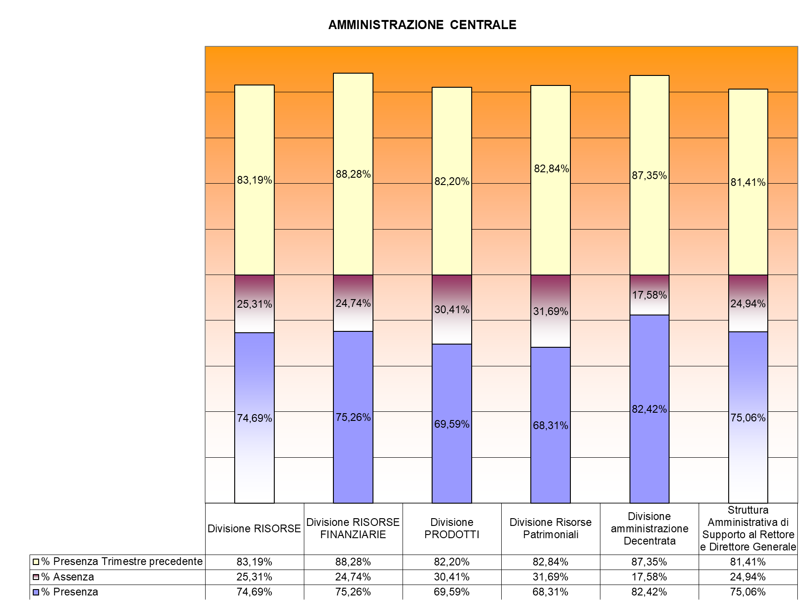

Amministrazione Decentrata

Dipartimenti

AREA ECONOMICA

 | N. dip. | % Presenza | % Assenza | % Presenza trimestre precedente
Dipartimento Studi per l'Economia e l'Impresa DISEI | 18,00 | 74,62% | 25,38% | 83,81%

AREA FARMACOLOGICO FARMACEUTICA

 | N. dip. | % Presenza | % Assenza | % Presenza trimestre precedente
Dipartimento Scienze del Farmaco DSF | 26,00 | 72,61% | 27,39% | 77,50%

AREA MEDICA

 | N. dip. | % Presenza | % Assenza | % Presenza trimestre precedente
Dipartimenti di Scienze della Salute, Dipartimenti di Medicina Traslazionale e Scuola di medicina - DIMET | 46,00 | 73,25% | 26,75% | 84,38%

AREA GIURIDICA
AREA POLITOSOCIOLOGICA

 | N. dip. | % Presenza | % Assenza | % Presenza trimestre precedente
Dipartimento Giurisprudenza Scienze Politiche Economiche e Sociali DIGSPES | 26,00 | 67,46% | 32,54% | 75,65%

AREA SCIENZE MATEMATICHE, FISICHE E NATURALI
 | N. dip. | % Presenza | % Assenza | % Presenza trimestre precedente
Dipartimento Scienze e Innovazione Tecnologica DISIT | 38,00 | 7,39% | 92,61% | 81,93%



